开启debug模式

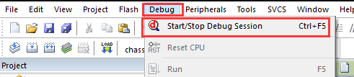

扶正云台，至pitch 及 yaw 中位

遥控器，左拨中位，右拨上

点击Run

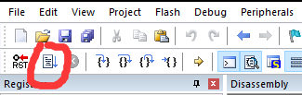

左下角输入

gAppParam.GimbalCaliData.GimbalNeedCali = 1

拔线，关机重启测试。